Как сложно порой найти правильное решение взрослым…
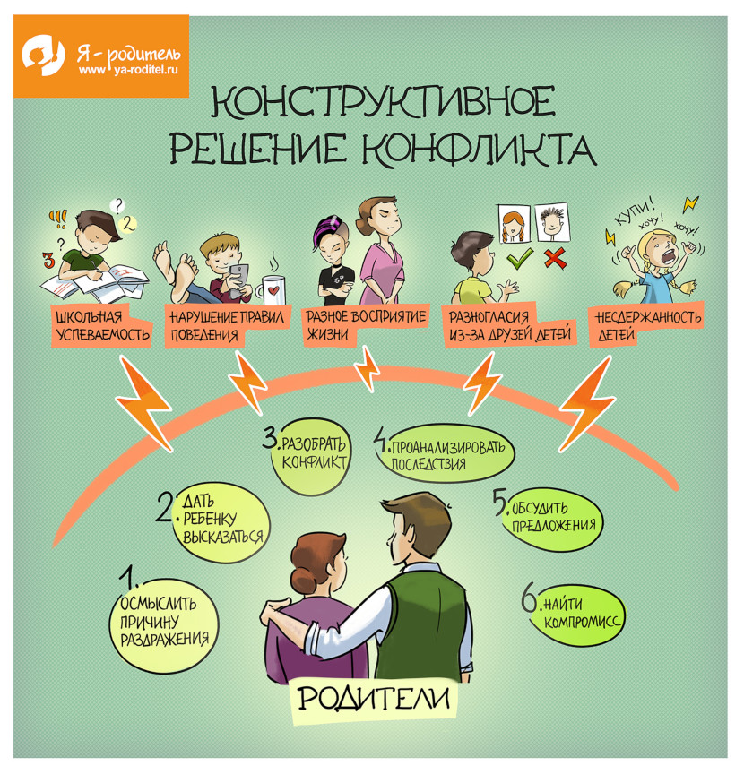

Как формировать родительский авторитет
При высоком родительском авторитете воспитывать детей проще. Какие они – взрослые, имеющие на детей неоспоримое влияние? Как формируется авторитет родителей и что это такое – в нашей статье.

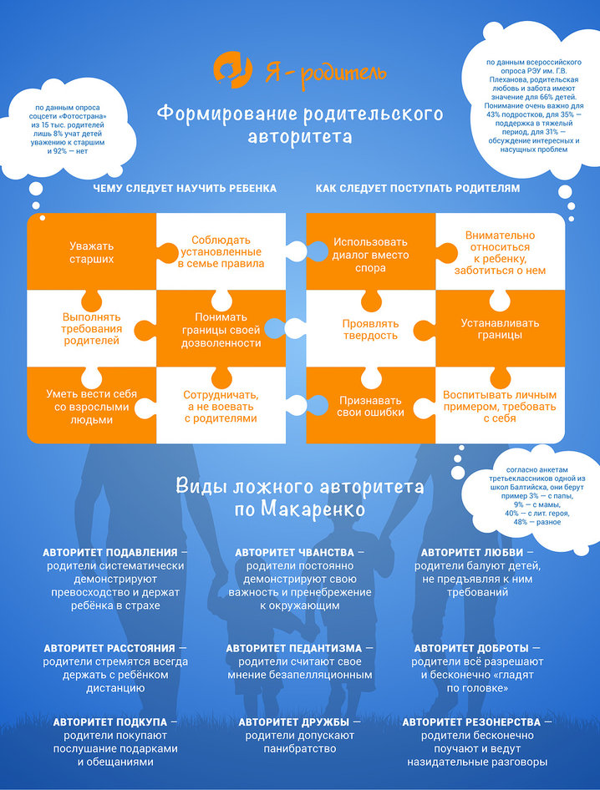

Детская мотивация: как работает и откуда берется?

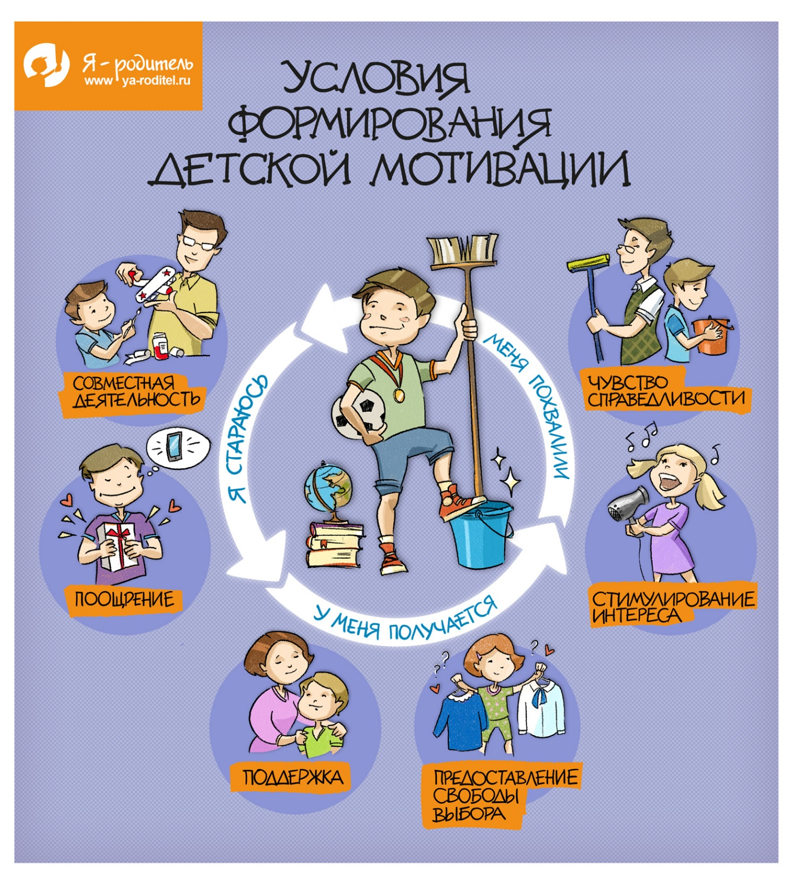

10 способов повысить детскую грамотность

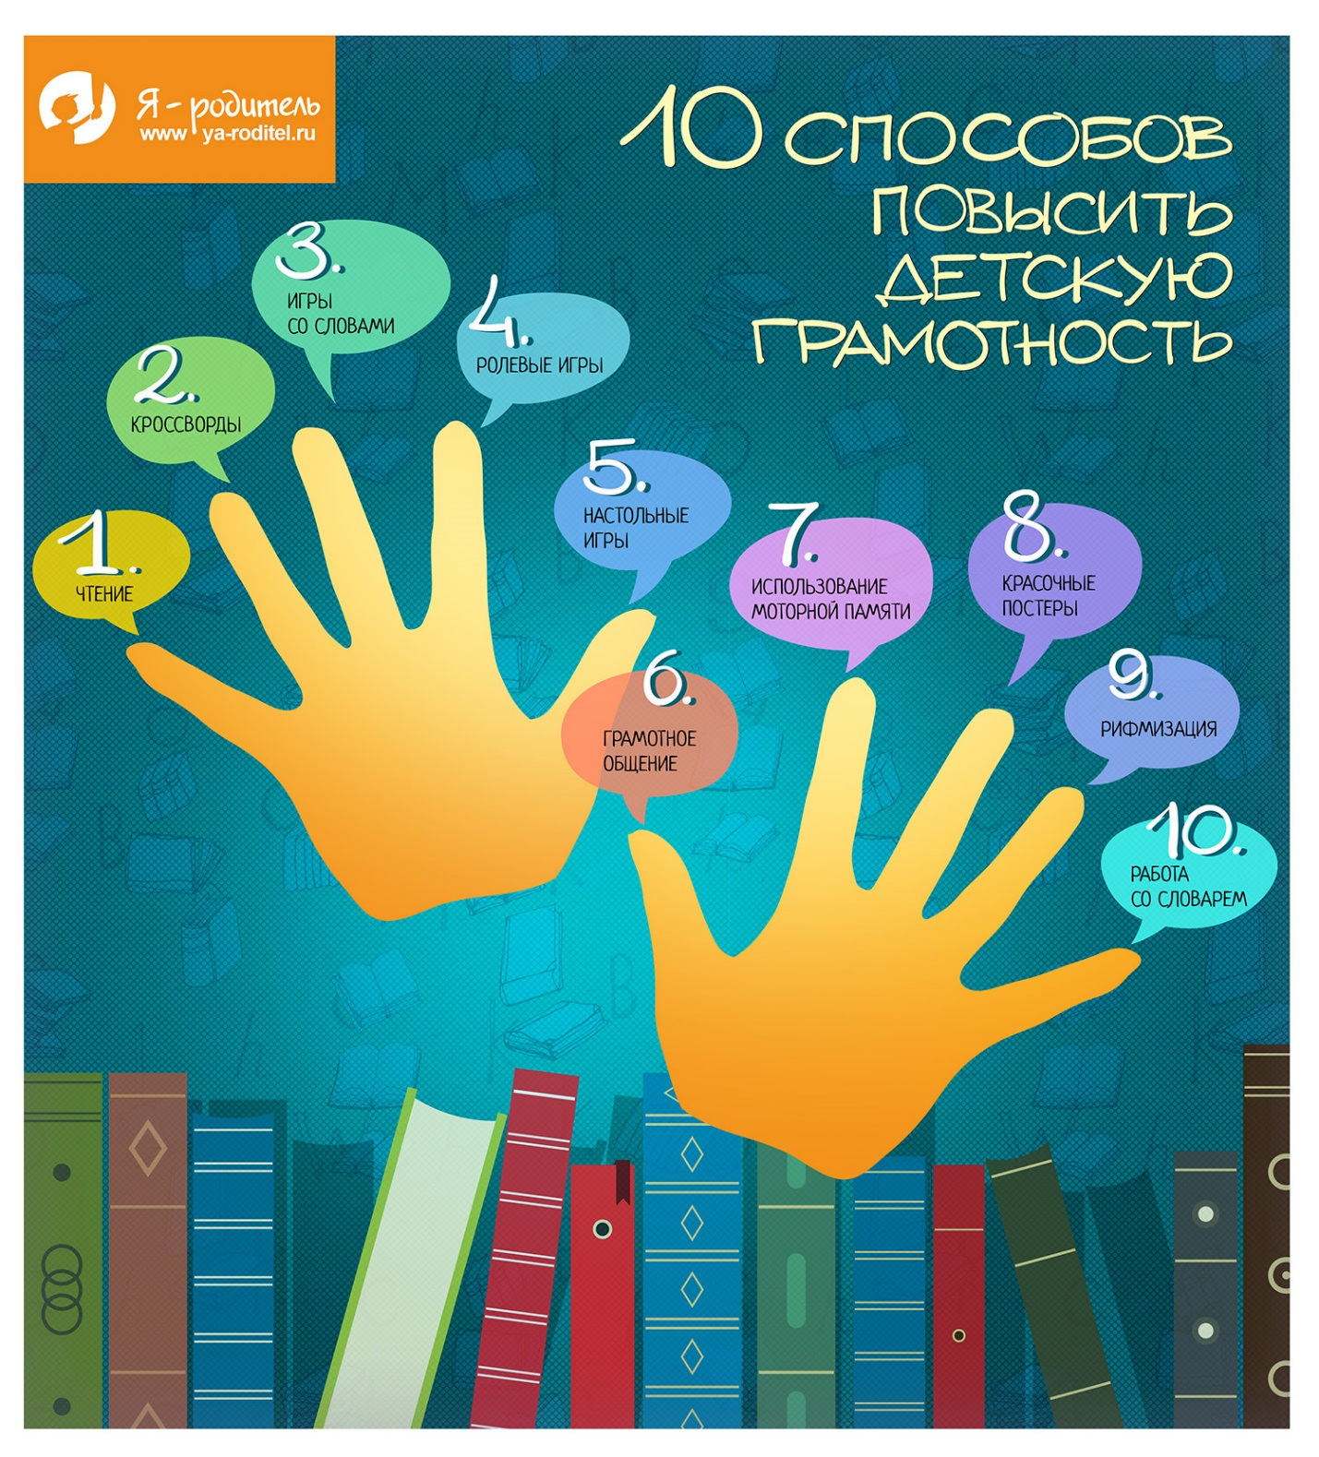

Стили родительского воспитания и их влияние на формирование личности ребенка

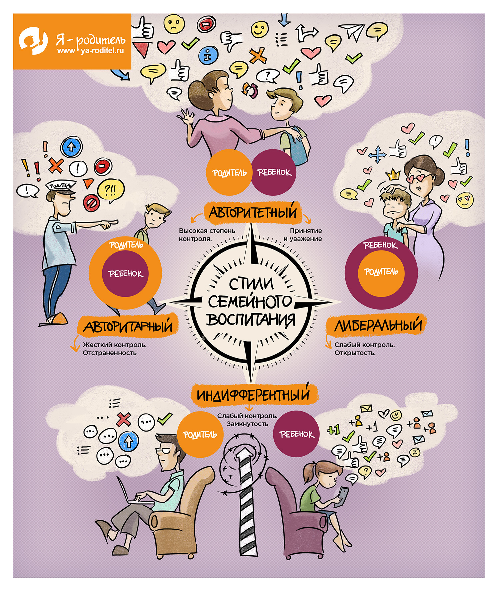

КАК УПРАВЛЯТЬ ГНЕВОМ

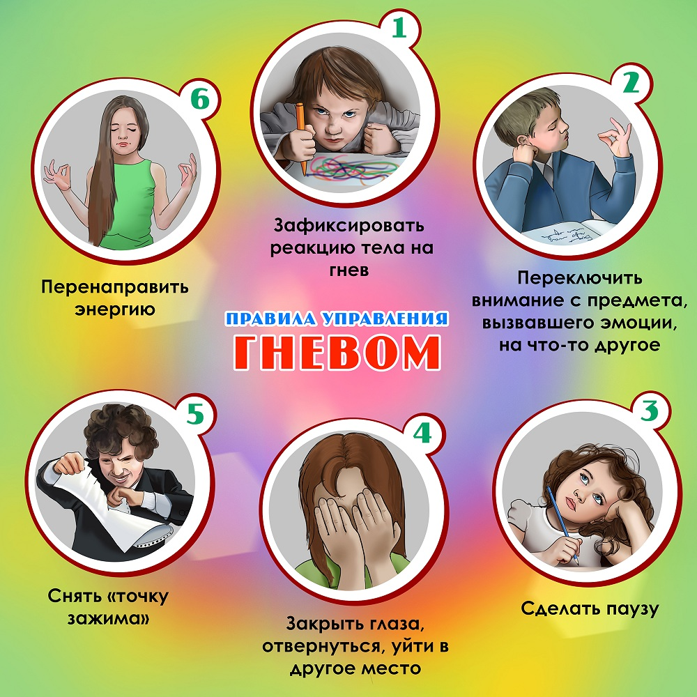

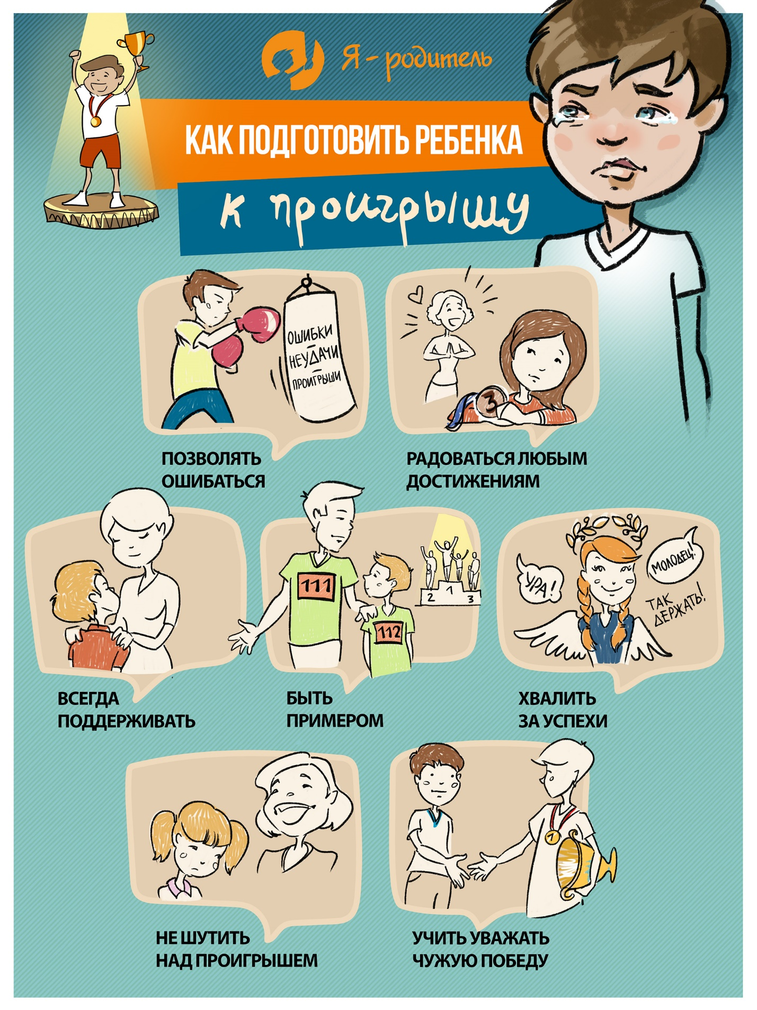

От наказания к вранью
Психологи отмечают, что в большинстве случаев обман – это защитная реакция детской психики: большинство детей скрывают правду из-за страха быть наказанными.

